1.河道采砂许可

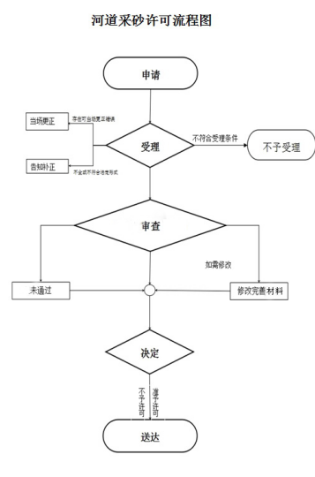

2.河道管理范围内有关活动（不含河道采砂）审批

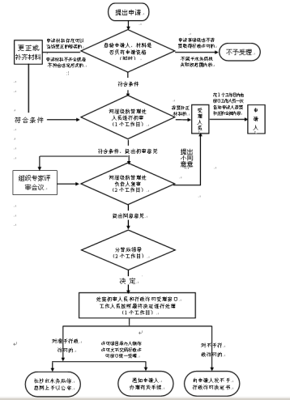

3.水利基建项目初步设计文件审批流程图

申 请
申请人提出行政许可申请

夏邑县水利局接收申请，批转至厅规划计划处（2日内完成）

受 理
收到申请材料之日起，夏邑县水利局3日内决定是否受理

不属于本审查签署机关受理范围的，告知申请人向有受理权限的机关提出申请

属于本机关受理范围，申请材料齐全、符合法定形式的，予以受理
申请材料不全或者不符合法定形式的，应当一次性告知申报单位予以补正或不予受理

审 查
厅规划计划处组织专家进行技术性审查，提出专家审查意见反馈至申请人，申请人修改补充完善初步设计报告。厅规划计划处依据有关法律、法规、政策和专家审查意见起草行政许可文件，在13日内完成（专家察看工程现场、技术审查、专题讨论、申请人按照专家审查意见对初步设计报告进行补充修改以及会签相关部门和征求相关意见所需时间不计在内）

将行政许可文件提交办公室运转审签

会签相关处室及相关部门，征求相关意见。

决 定
夏邑县水利局作出决定（7日内完成）

准予许可

不准予许可

送 达
夏邑县水利局将行政许可送达申请人或有关单位（7日内完成）

立卷归档

备注：流程图所指的“日”均为工作日

4.水工程建设规划同意书审批流程图
申 请
申请人提出行政许可申请

夏邑县水利局接收申请，批转至规划计划处（2日内完成）。

受 理
收到申请材料之日起，夏邑县水利局3日内决定是否受理
属于本机关受理范围，申请材料齐全、符合法定形式的，应当予以受理，并出具水工程建设规划同意书受理通知书
申请材料不全或者不符合法定形式的，应当一次性告知建设单位予以补正并出具补充材料通知书
有以下情形的，作不予受理的决定，出具水工程建设规划同意书不予受理通知书：
1.不属于本审查签署机关受理范围的（告知建设单位向有受理权限的机关提出申请）；
2.建设单位隐瞒有关情况、提供虚假材料的；
3.法律、法规、规章规定的其他不予受理的。

审 查
审查签署机关审查签署（13日内完成，专家察看工程现场、技术评审、专题讨论、申请人按照专家评审意见对申请材料进行补充修改以及征求有关部门意见所需时间不计在内）；规划计划处（承办机构）依据有关法律、法规以及流域、区域综合规划和防洪规划对水工程建设单位提交的申请材料进行审查

对符合规划签署条件的，作出批准的决定，并签署水工程建设规划同意书。
有下列情形之一的，建设单位应委托相应资质的设计单位编制专题论证报告：
1.水工程所在河流的流域、区域综合规划或防洪规划尚未编制或尚未批复的
2.水工程所在河流的流域、区域综合规划或防洪规划已经批复并包含此工程但规划所确定的工程任务、规模有较大变化的

专题论证
专家讨论

有依法应当听证的事项或行政机关认为需要听证的事项，告知申请人、利害关系人享有要求听证的权利

征求与水工程有关的下一级水行政主管部门的意见，被征求意见的水行政主管部门应当自收到征求意见函之日起5个工作日内向审查签署机关提交书面意见，逾期未交，视为无意见

申请听证

组织听证

决 定
夏邑县水利局作出决定（7日内完成）

准予许可

不准予许可

送 达
夏邑县水利局将行政许可送达申请人或有关单位（7日内完成）
备注：流程图所指的“日”均为工作日

结案（立卷归档）

5.取水许可审批流程图
申 请
申请人提出行政许可申请

夏邑县水利局接收行政许可申请材料

受 理
收到申请材料之日起，夏邑县水利局5日内决定是否受理

不属于许可范畴或不属于本机关职权范围的，不予受理，并向申请人出具加盖本行政机关专用印章和注明日期的书面凭证
申请材料齐全、符合法定形式，或者申请人按照本行政机关的要求提交全部补正申请材料的，予以受理，并向申请人出具加盖本行政机关专用印章和注明日期的书面凭证。
申请材料不齐全或不符合法定形式的，应当当场或者在5日内一次告知申请人需要补正的全部内容

审 查
水政水资源股审查（30日内完成）

申请人提交的申请材料齐全，符合法定形式，行政机关能够当场作出决定的，应当当场作出书面的行政许可决定
水政水资源股
核查（两名以上行政执法人员进行）

行政许可事项直接关系他人重大利益，申请人和利害关系人有陈述和申辩权的，告知陈述申辩权

有依法应当听证的事项或行政机关认为需要听证的事项，告知申请人、利害关系人享有要求听证的权利

听取申请人和利害关系人的陈述申辩意见

不申请听证

申请听证

组织听证

制作听证笔录

决 定
夏邑县水利局作出决定(10天）

准予许可

不准予许可

夏邑县水利局送达行政许可申请人（10日内完成）

夏邑县水利局结案（立卷归档）

备注：流程图所指的“日”均为工作日

6.生产建设项目水土保持方案审批流程图
申请人到县水利局行政服务大厅提出申请

夏邑县水利局接收行政许可申请材料，3日内作出是否受理决定

不属于许可范畴或不属于本机关职权范围的，不予受理，并向申请人出具加盖本行政机关专用印章和注明日期的书面凭证
申请材料齐全，符合法定形式，或申请人按照本行政机关的要求提交全部补正申请材料的，水保处初审。
材料不齐全或不符合要求，退回修订。

农村水利股组织召开技术评审会，对方案进行审查。（13日内完成）

编制单位根据审查意见，修改形成生产建设项目水土保持方案报批稿，申请人报送农村水利股。

夏邑县水利局作出决定（7日内完成）

作出不予许可的决定，印发《不予许可通知书》，说明理由，并告知依法申请复议、提起行政诉讼的权利。
准予许可，办理审批文件

夏邑县水利局送达至申请人（7日内完成）

夏邑县水利局办结，立卷归档

备注：流程图所指的“日”均为工作日

7.占用农业灌溉水源、灌排工程设施审批流程图
备注：流程图所指的“日”均为工作日
申 请
申请人提出行政许可申请

夏邑县水利局接收行政许可申请材料

受 理
收到申请材料之日起，夏邑县水利局5日内决定是否受理
申请材料齐全、符合法定形式，或者申请人按照本行政机关的要求提交全部补正申请材料的，予以受理，并向申请人出具加盖本行政机关专用印章和注明日期的书面凭证。虽然申请材料不齐全或不符合法定形式，但自接收材料5日内不告知申请人补正材料的，自收到申请材料之日起即为受理。
申请材料不齐全或不符合法定形式的，应当当场或者在5日内一次告知申请人需要补正的全部内容
不属于许可范畴或不属于本机关职权范围的，不予受理，并向申请人出具加盖本行政机关专用印章和注明日期的书面凭证

审 查
水政水资源股组织审查（13日内完成），专家现场堪查、技术审查、报告修改、听证协调等所需时间不计在内。

夏邑县水利局
核查（两名以上行政执法人员进行）

行政许可事项直接关系他人重大利益，申请人和利害关系人有陈述和申辩权的，告知陈述申辩权

有依法应当听证的事项或行政机关认为需要听证的事项，告知申请人、利害关系人享有要求听证的权利

听取申请人和利害关系人的陈述申辩意见

不申请听证

申请听证

组织听证

制作听证笔录

决 定
夏邑县水利局作出决定（7日内完成）

备注：流程图所指的“日”均为工作日
准予许可

不准予许可

夏邑县水利局送达行政许可申请人（10日内完成）
夏邑县水利局结案（立卷归档）

- 农村集体经济组织修建水库审批
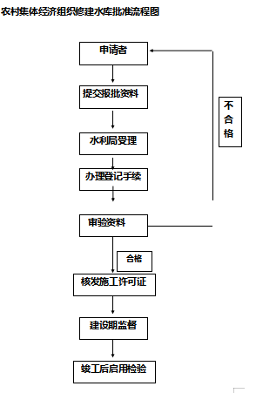

9.城市建设填堵水域、废除围堤审核

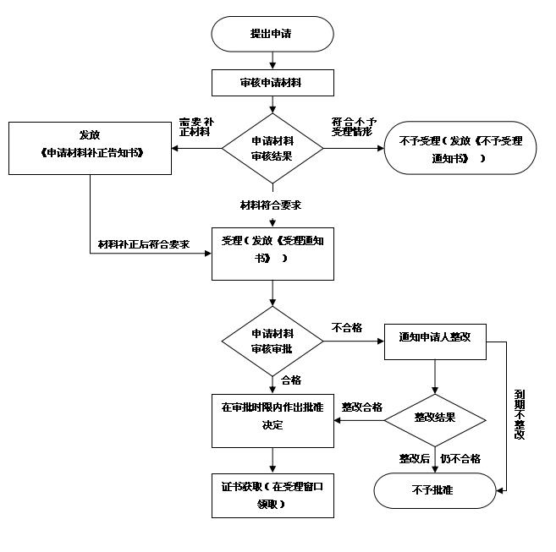

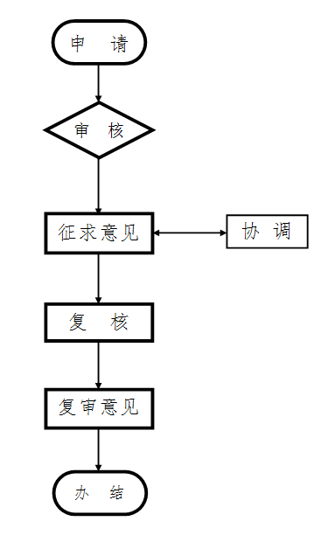
10.在大坝管理和保护范围内修建码头、渔塘许可

11.利用堤顶、戗台兼做公路审批

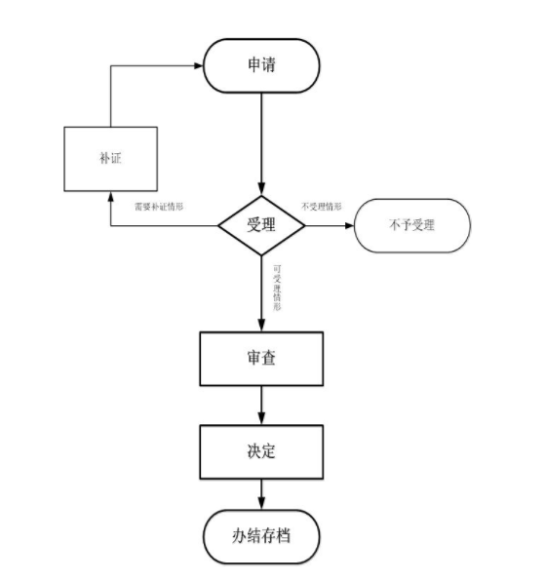

12.坝顶兼做公路审批

